4.7 VPN-протоколы

PPTP
PPTP (Point-to-Point Tunneling Protocol) — туннельный протокол типа «точка — точка». Компьютер создаёт туннель в стандартной, незащищённой сети и устанавливает защищённое соединение с сервером.
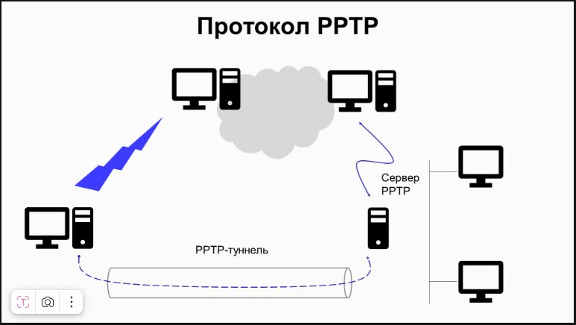Компания Cisco впервые реализовала PPTP, а затем лицензировала технологию корпорации Microsoft. Позже в 1999 году спецификацию протокола опубликовали как информационную RFC 2637.
PPTP использует два соединения: для управления сессией и для инкапсуляции (шифрования) данных. Первое соединение работает по TCP-протоколу через порт 1723, а второе — по транспортному протоколу GRE, который заменяет TCP/UDP.
GRE (Generic Routing Encapsulation, или общая инкапсуляция маршрутов) — это протокол инкапсуляции данных на третьем (сетевом) уровне модели OSI. GRE принадлежит компании Cisco, а работать с ним лучше в Packet Tracer.
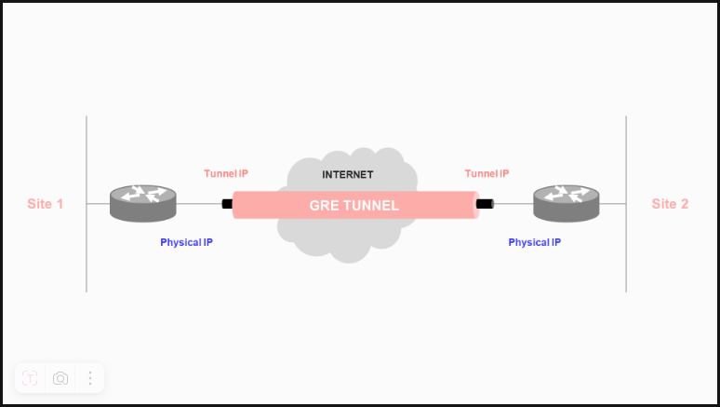
Все операционные системы (ОС) от Windows 95 нативно поддерживают PPTP. При этом протокол разработали давно, поэтому у него уже обнаружили недостатки:
- PPTP не шифрует данные при соединении и не всегда эффективно проверяет их подлинность. Из-за этого информацию пользователя может посмотреть интернет-провайдер, администратор сети Wi-Fi и правительственные службы.
- Если PPTP-соединение упадёт, связь с сервером нужно создавать заново. Этот процесс замедляет трёхстороннее рукопожатие в TCP.
При этом PPTP не шифрует данные при подключении и соединении, поэтому работает быстрее других протоколов.

L2TP
Обычно L2F (Cisco) и PPTP (Microsoft) конкурируют на рынке протоколов VPN, но в 1997 году компании совместно разработали L2TP. Стандарт RFC 2661 для L2TP опубликовали в 1999 году, как и стандарт для PPTP.
L2TP (Layer 2 Tunnelling Protocol, или протокол туннелирования второго уровня) — туннельный протокол для поддержки частных виртуальных сетей (VLAN). Через L2TP можно создать туннель не только в IP-сетях, но и в сетях внутри офиса (второй уровень модели OSI).
L2TP работает как протокол канального уровня модели OSI, но является протоколом сеансового и использует зарегистрированный UDP-порт — 1701.
Для VPN на втором уровне нужен компьютер с настройкой P2P, который напрямую передаёт информацию коммутатору.
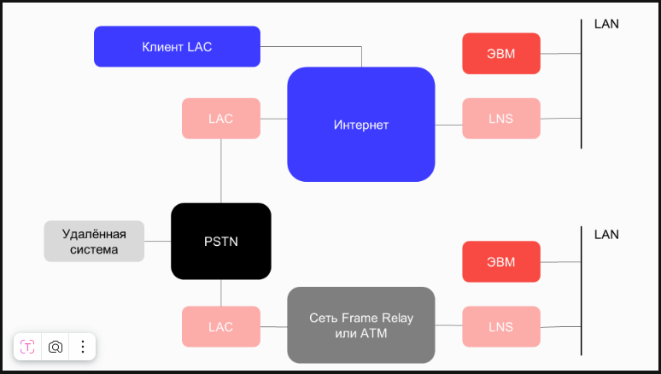
- LAN (Local Area Network) — локальные сети, к которым подключаются через L2TP (третий уровень).
- ЭВМ — компьютеры, подключённые к локальной сети напрямую (седьмой уровень).
- LNS (L2TP Network Server) — сервер доступа к локальной сети по L2TP (сервер перевода во второй уровень).
- LAC (L2TP Access Concentrator) — устройство для прозрачного подключения пользователей к LNS через сеть архитектуры.
- Удалённая система — система, которая хочет подключиться к LAN через L2TP.
- Клиент LAC — ЭВМ, которая сама для себя исполняет роль LAC для подключения к LNS.
- PSTN — коммутируемая телефонная сеть (Public Switched Telephone Network).
- Интернет, сеть Frame Relay, ATM — сети разных архитектур.
L2TP туннелирует кадры PPP между удалённой системой или клиентом LAC и LNS, размещённом в LAN.
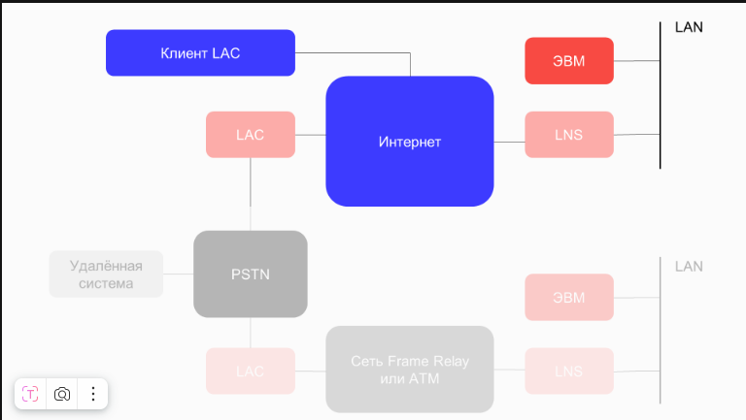
К сети на третьем уровне (LAN) подключены компьютеры (ЭВМ), которые работают на седьмом уровне модели OSI, — это серверы LAC и LNS. Они условно конвертируют шестой уровень во второй. Шестой уровень поддерживает сеанс связи, а седьмой (прикладной) не нужен: пользователи не настраивают соединение вручную, а лишь указывают настройки.
L2TP создаёт виртуальный туннель в сетях, но не обеспечивает шифрование и аутентификацию. Поэтому с ним часто используют IPSec, о котором мы поговорим в следующем материале. При этом L2TP надёжнее, чем PPTP, из-за более медленного подключения.
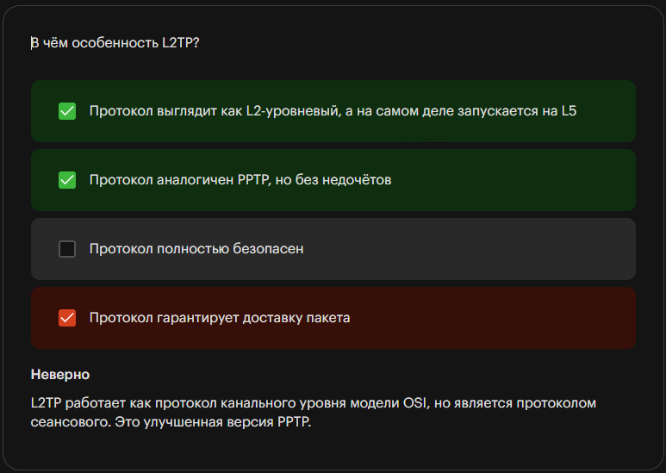

SSTP
SSTP (Secure Socket Tunneling Protocol) — разработка компании Microsoft, которая интегрирована в ОС c 2008 года. Работает на порту 443.
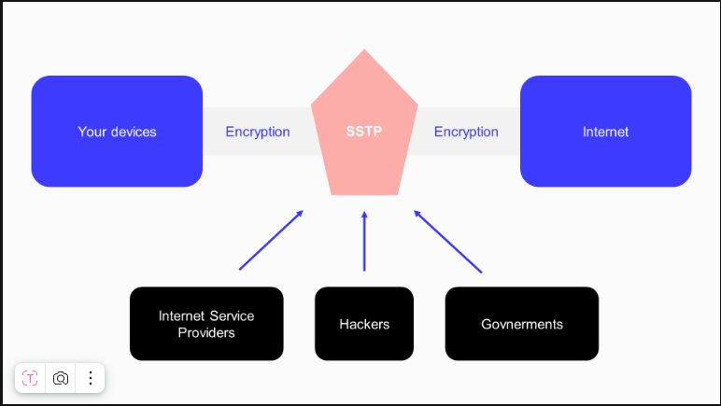
SSL (Secure Sockets Layer) — криптографический протокол уровня защищённых сокетов, то есть программных интерфейсов для обмена данными между процессами. Он обеспечивает безопасную связь и использует:
- асимметричную криптографию для аутентификации ключей обмена;
- симметричное шифрование для сохранения конфиденциальности;
- коды аутентификации сообщений для целостности сообщений.
Самое известное применение SSL — протокол HTTPS (HTTP + SSL или Security).
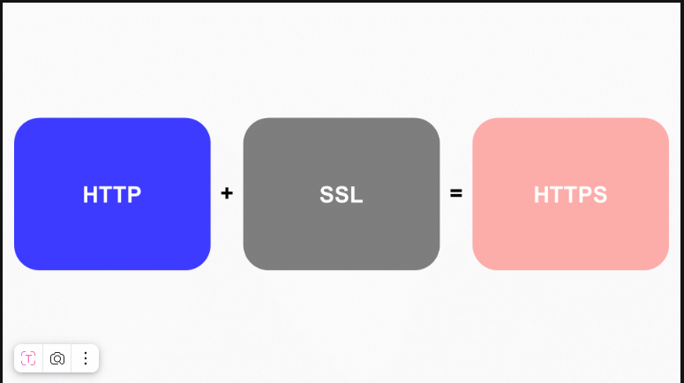
GRE-туннель в основе PPTP трудно использовать со стандартными преобразователями сетевых адресов, так как NAT меняют IP-адреса пакетов данных. Если соединение меняется, PPTP теряет связь, а VPN перестаёт работать. SSTP считают более надёжным: он сохраняет VPN-соединение в аналогичных условиях.
SSL VPN основан на криптографической системе с открытым и закрытым ключом шифрования данных. Первый известен всем устройствам в сети, а второй — только узлу-получателю. Так пользователь может безопасно подключиться к нужному серверу.
В SSTP можно использовать любые браузеры при нестабильном соединении с интернетом. VPN автоматически создаёт новый туннель, если прежний обрывается. При этом SSL, в отличие от PPTP, защищает данные, которые пользователь передаёт в сеть во время сеанса.
Сейчас SSTP используют часто, так как не находят в нём весомых недостатков.
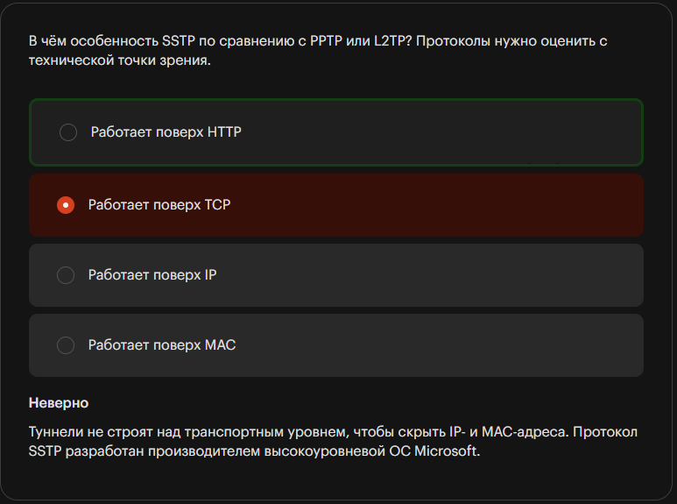

OpenVPN и WireGuard
OpenVPN — универсальный протокол VPN с открытым исходным кодом, разработанный компанией OpenVPN Technologies.
WireGuard — это бесплатный VPN-протокол с открытым исходным кодом. Его написал Джейсон А. Доненфельд, а сейчас разрабатывает компания Edge Security LLC.
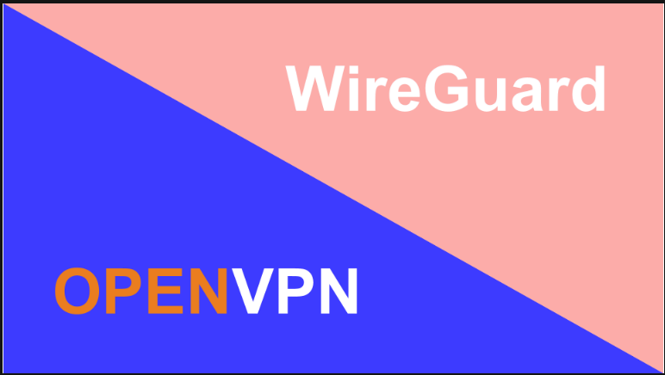
Оба протокола имеют открытый исходный код. Пользователи могут настраивать его самостоятельно при помощи приложений, которые передают данные между клиентским приложением и серверным. Эти сервисы популярны и безопасны. Тем не менее для них необходимо специальное ПО, которое можно заблокировать или перенастроить, понизив защиту.

IKEv2
IKEv2 (Internet Key Exchange Version 2, IKEv2/IPSec) — это современный VPN-протокол от Microsoft и Cisco. Его по умолчанию используют для новых VPN-подключений в Windows, macOS и iOS. Этот протокол быстрее и безопаснее большинства других. К тому же его легко настроить на стороне клиента без сторонних программ.
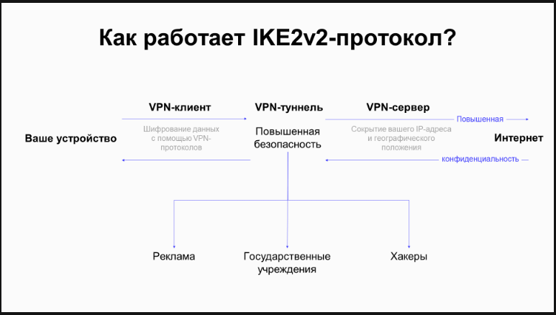
IKEv2 не используют без уровня шифрования IPSec. Протокол IKEv2 обладает механизмами автоматического переподключения и перезапуска сеанса в случае обрыва связи. Это позволяет поддерживать стабильность и непрерывность VPN-соединения. Такой протокол считают более гибким и стабильным, а также менее ресурсоёмким, чем OpenVPN. При этом его можно использовать только с UDP, который блокируют некоторые файрволы, а OpenVPN — и с UDP, и с TCP.
IKE работает на основе распространённых методов шифрования данных: ISAKMP, SKEME или OAKLEY.
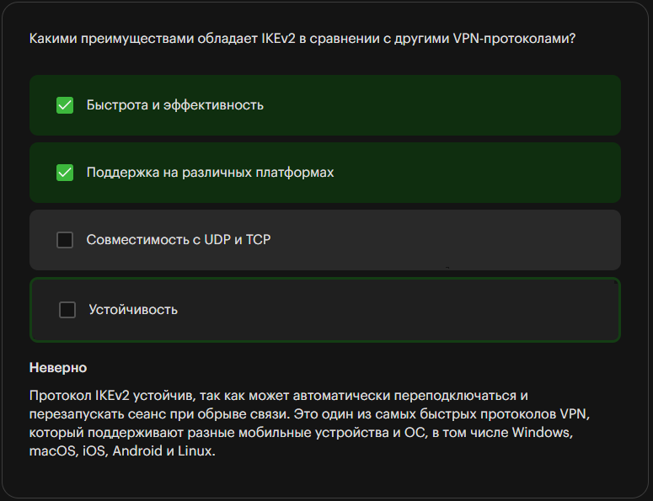

Заключение
Вы изучили основные VPN-протоколы с разным уровнем надёжности:
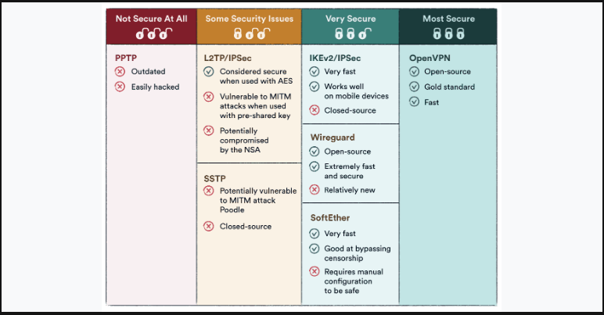Вы можете выбрать любой протокол, но мы рекомендуем работать с OpenVPN и IKEv2. Эти протоколы удобно настраивать, поэтому их применяют много пользователей. В следующей теме вы разберёте набор протоколов IPSec для шифрования созданных туннелей.

